Para executar o sistema seguir as etapas:

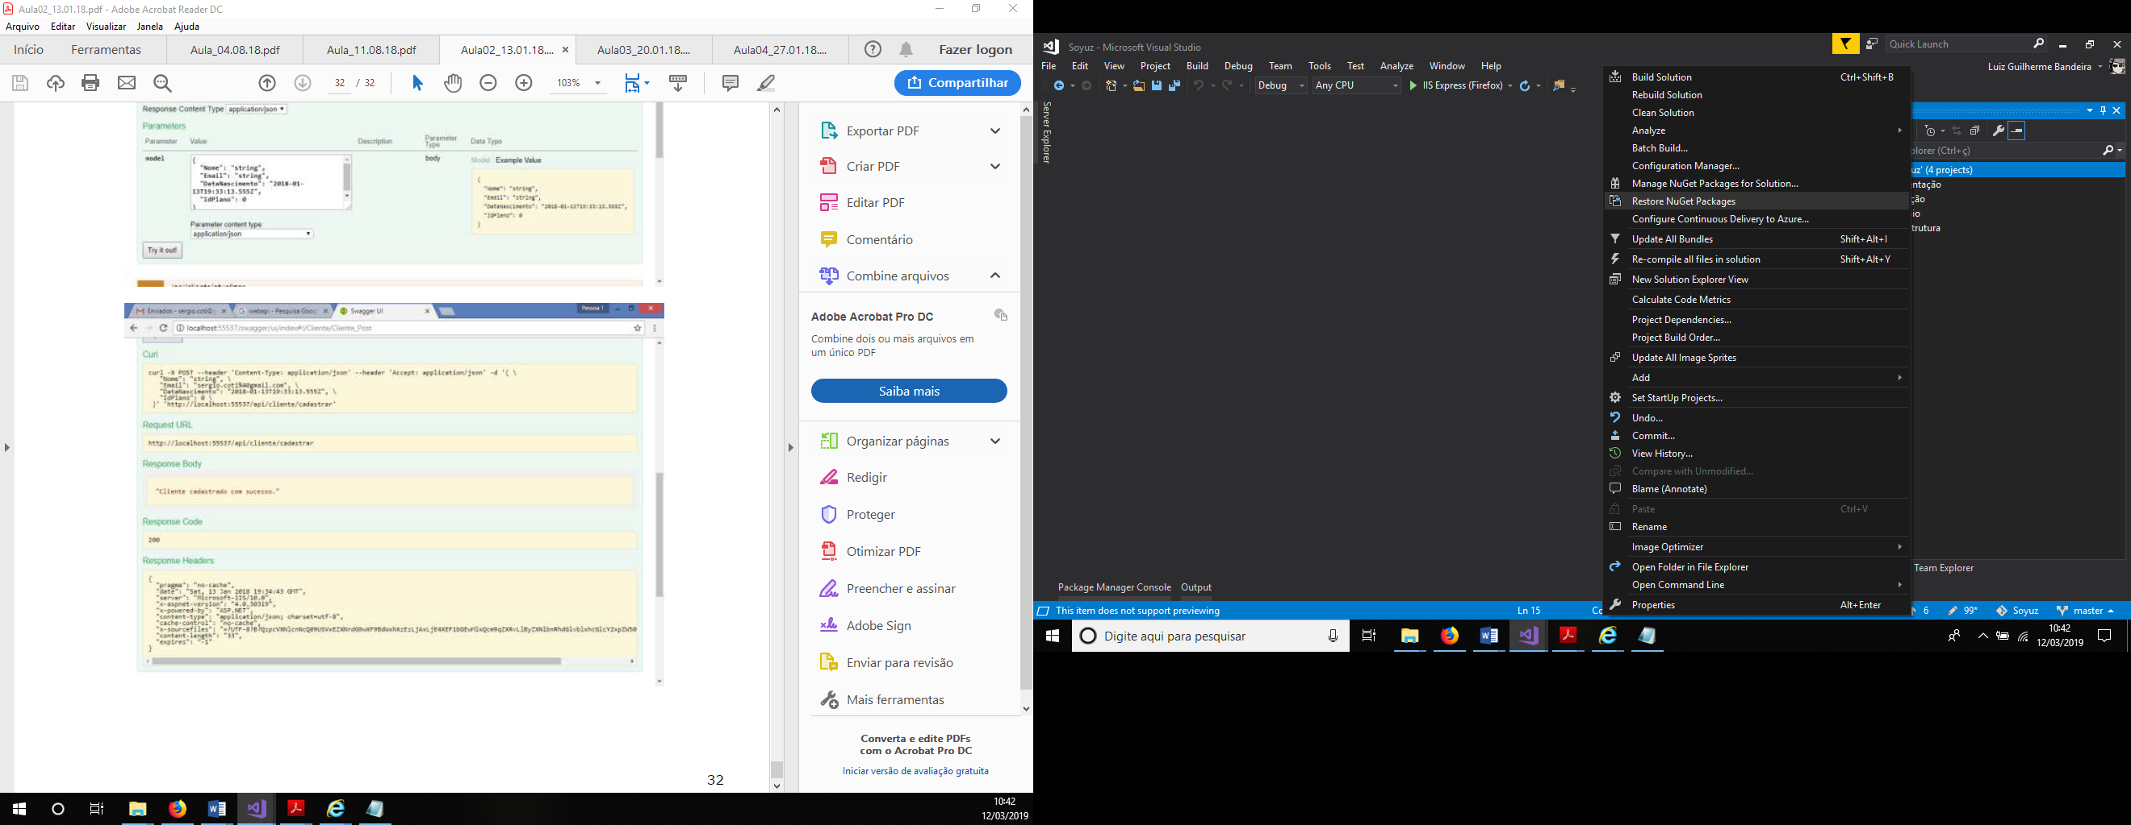

Clicar com o botão direito na Solution Soyuz e depois clicar em Retore Nuget Packages

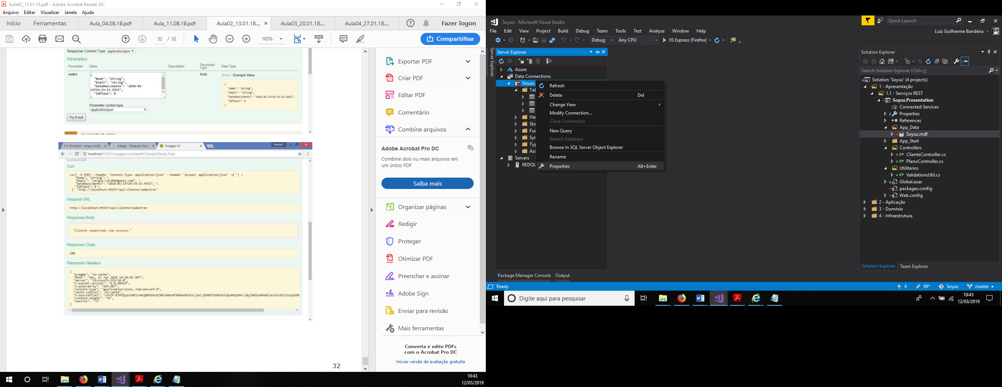

Modificar a conectionstrings em :

1- Apresentação, 1.1 – Serviços REST, Soyuz.Presentation, App_Datae e clicar em Soyuz.mdf

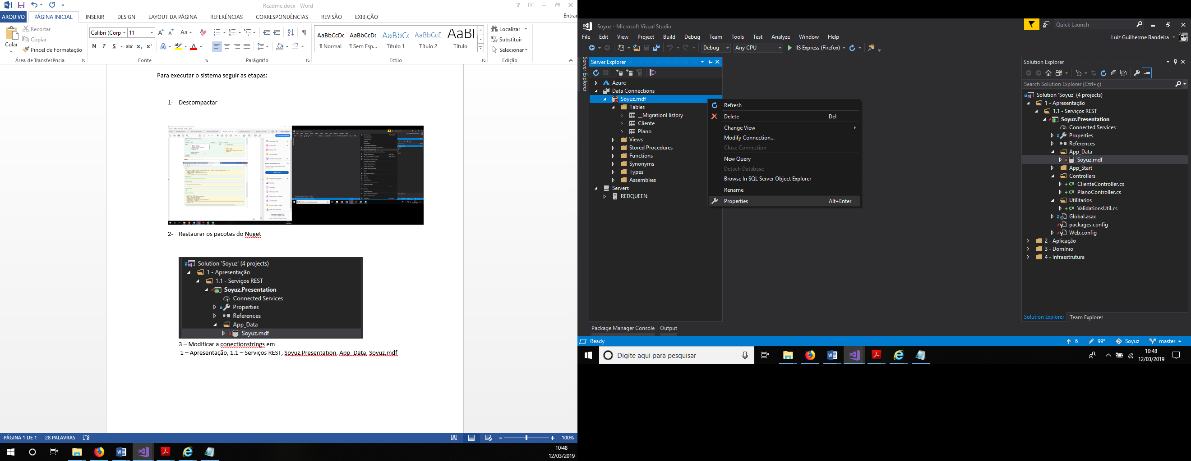

Abrir o server Explorer e clicar com o botão direito na base de dados Soyuz.mdf e depois clicar em Properties

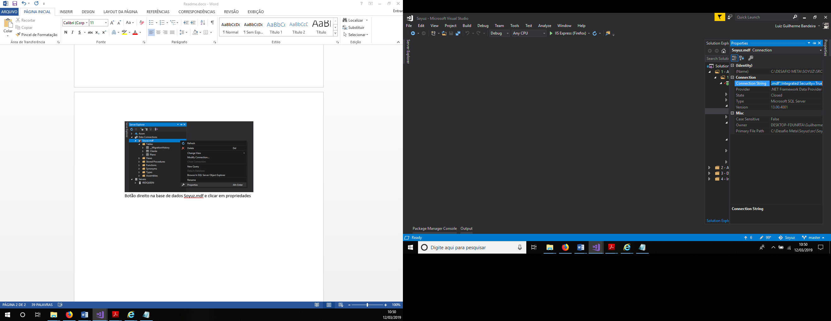

Copiar toda a string de conexão na Connection String

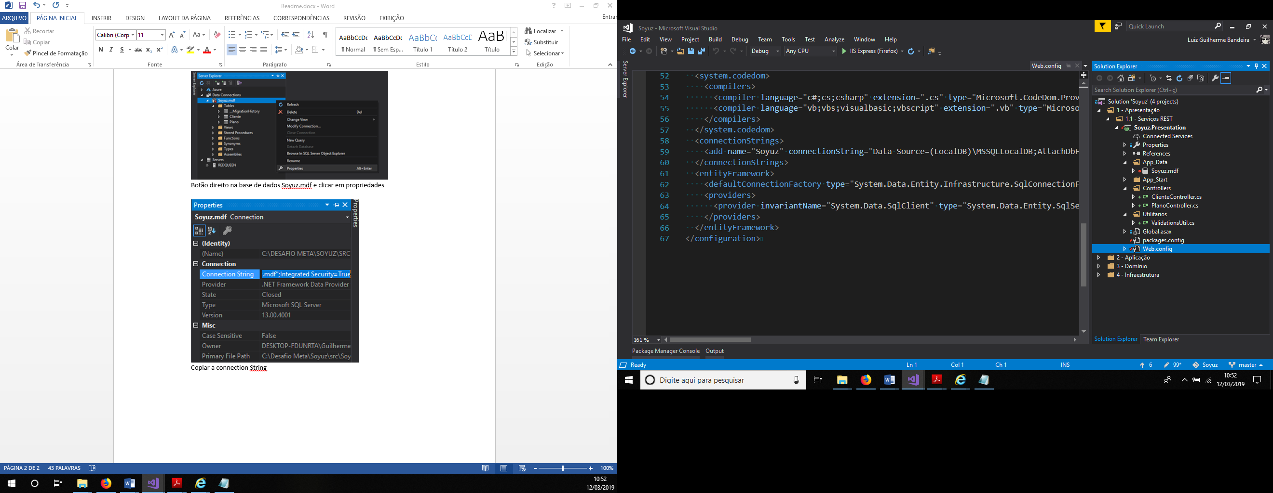

Abrir o Web.config em:

1 – Apresentação, 1.1 – Serviços REST, Souyz.Presentation

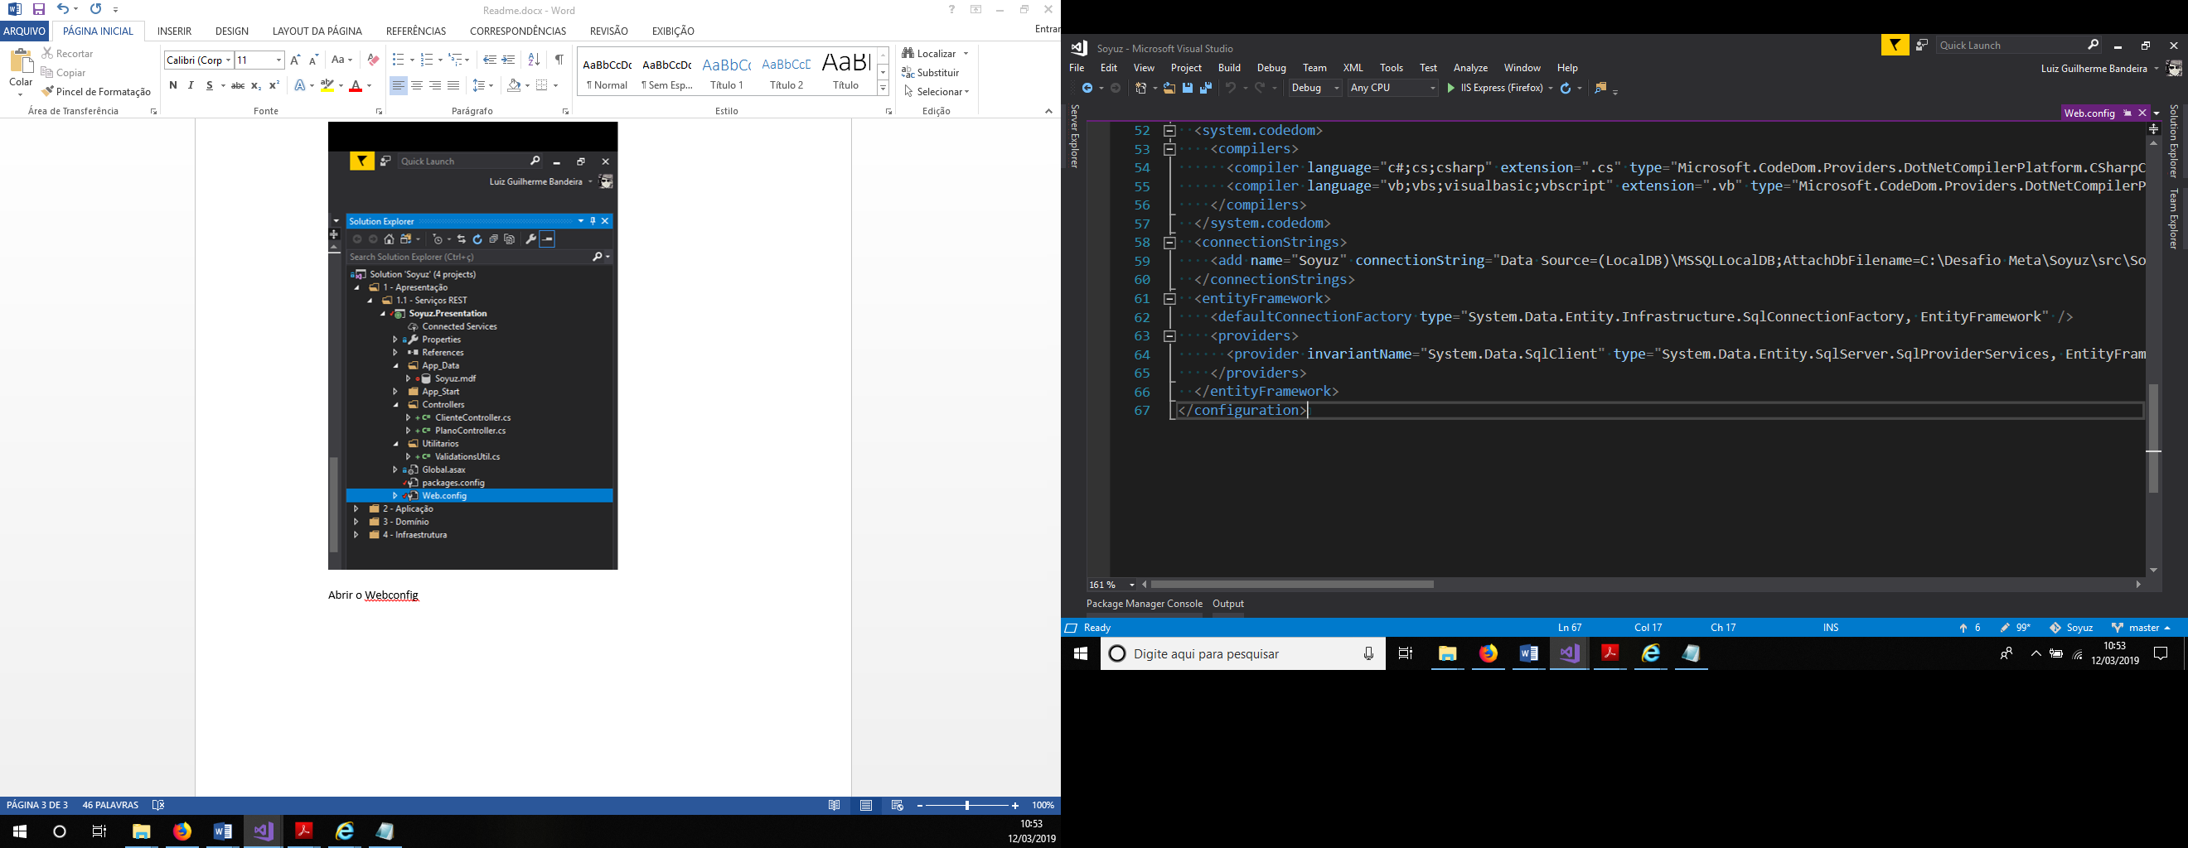

Colar a Coneection String alterando o caminho do banco de dados.

<connectionStrings>

<add name="Soyuz" connectionString=”[nesta parte que é colado a connection string]”

</connectionStrings>

Obs.: Não esquecer o adicionar o providerName="System.Data.SqlClient"

Exemplo completo:

<connectionStrings>

<add name="Soyuz" connectionString="DataSource=(LocalDB)\MSSQLLocalDB;AttachDbFilename=C:\Desafio Meta\Soyuz\src\Soyuz.Presentation\App_Data\Soyuz.mdf; Integrated Security=True" providerName="System.Data.SqlClient" />

</connectionStrings>

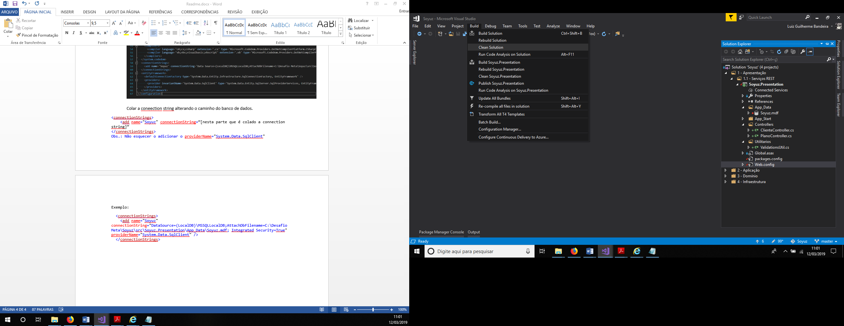

Clicar em Build e depois Clean Solution

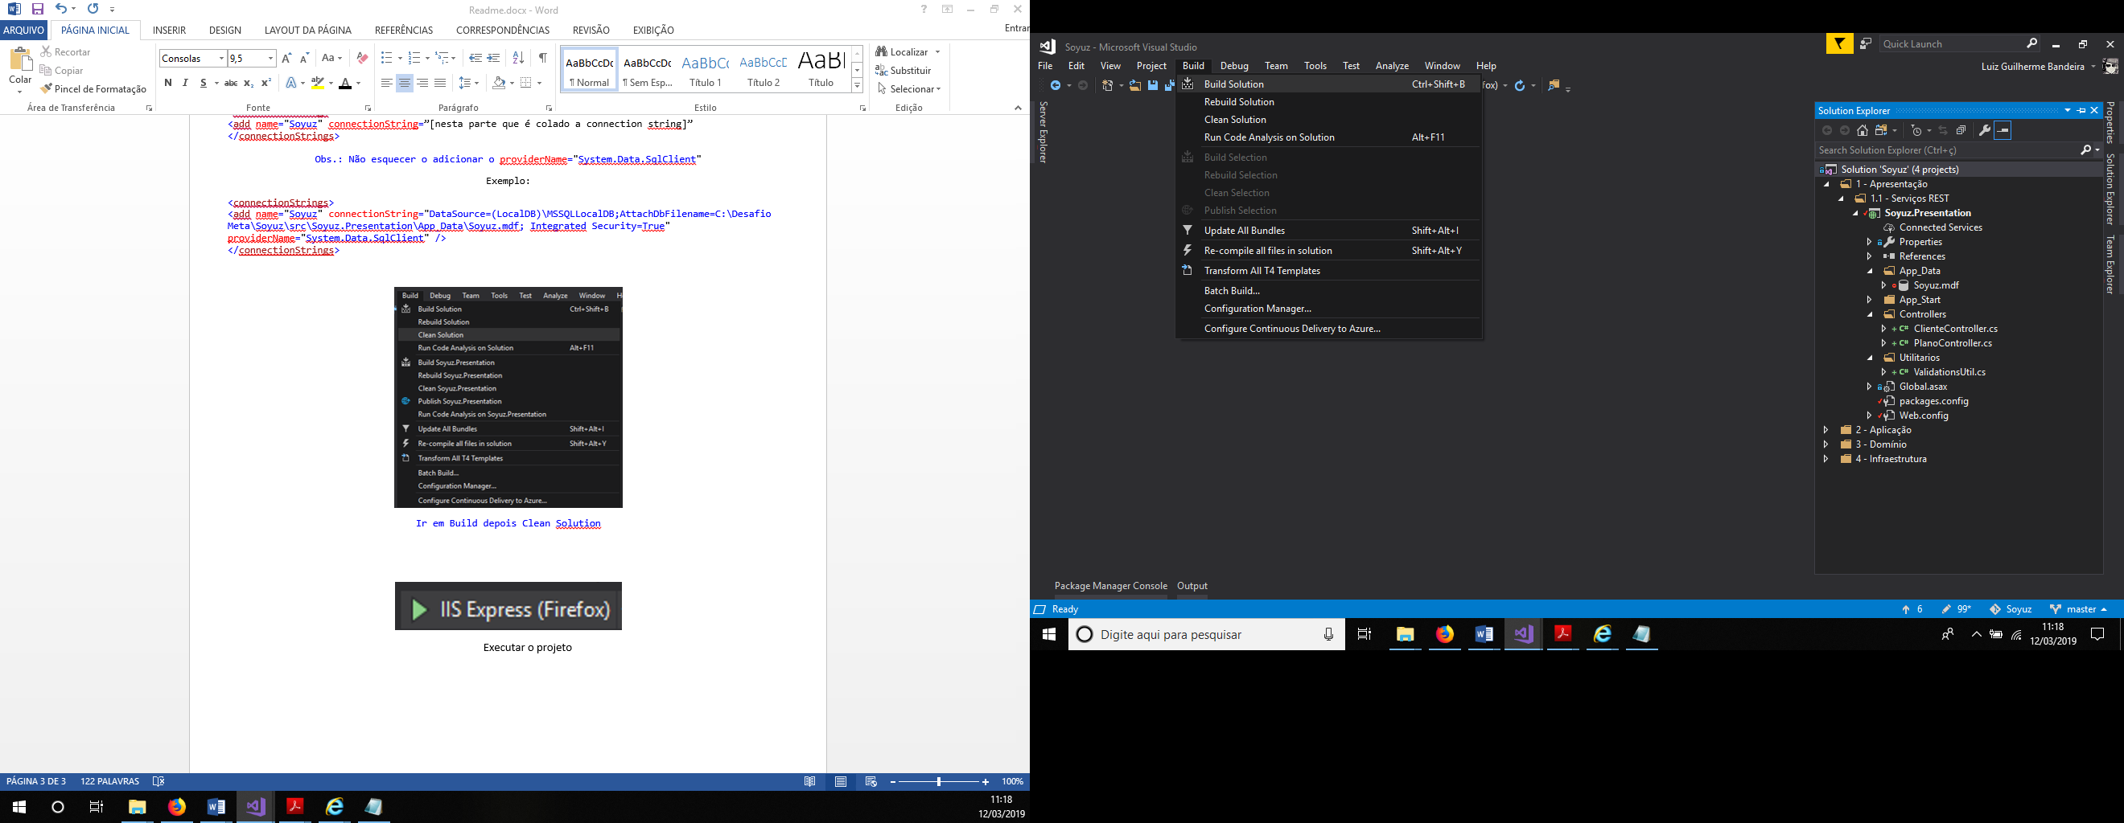

Clicar em Build e depois Build Solution

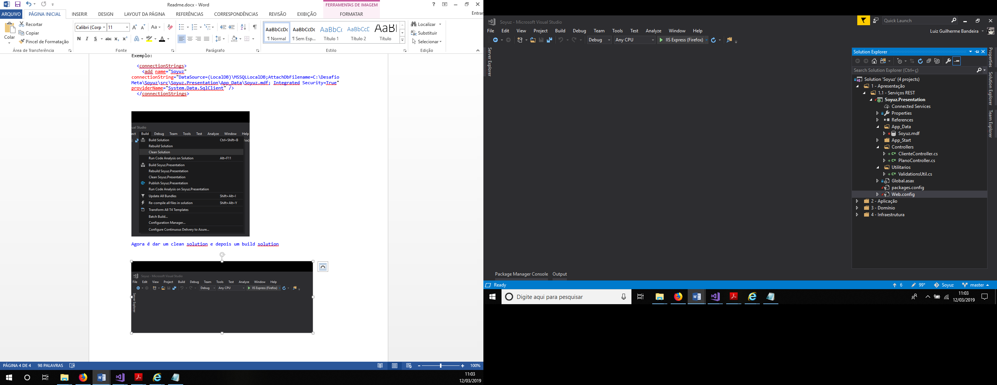

Executar o projeto

Possíveis resoluções de Problemas

1 - Versão do Banco de Dados:

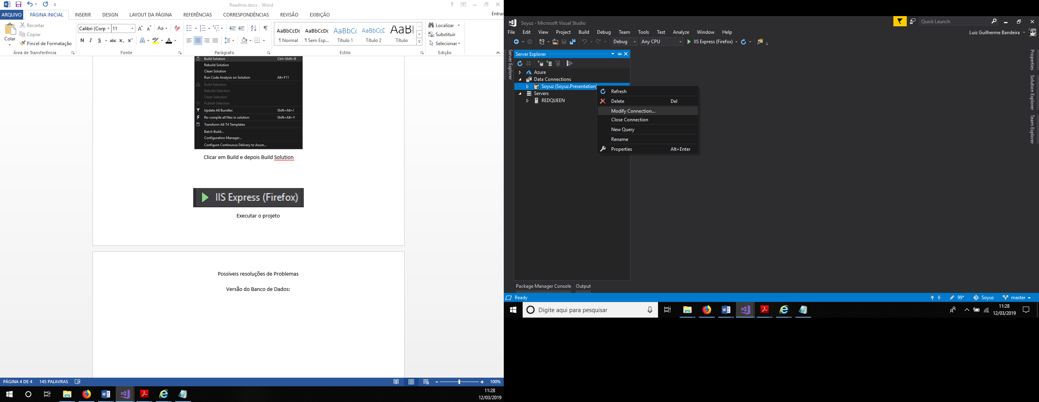

Abrir o Server Explorer e Clicar com o botão direito no banco Soyuz e depois clicar em Modify Connection

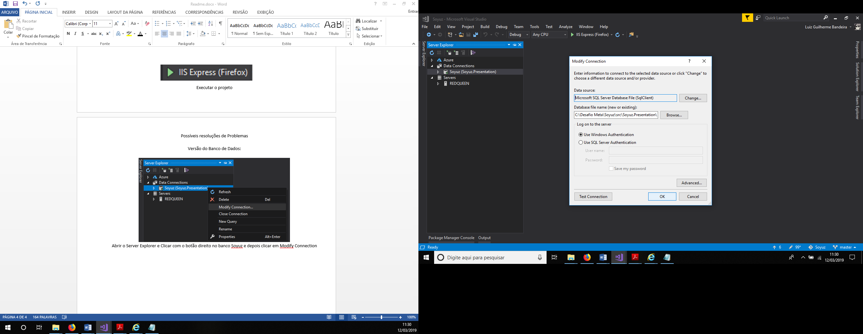

Clicar em OK

2 – Problema no banco, excluir e criar um banco novo:

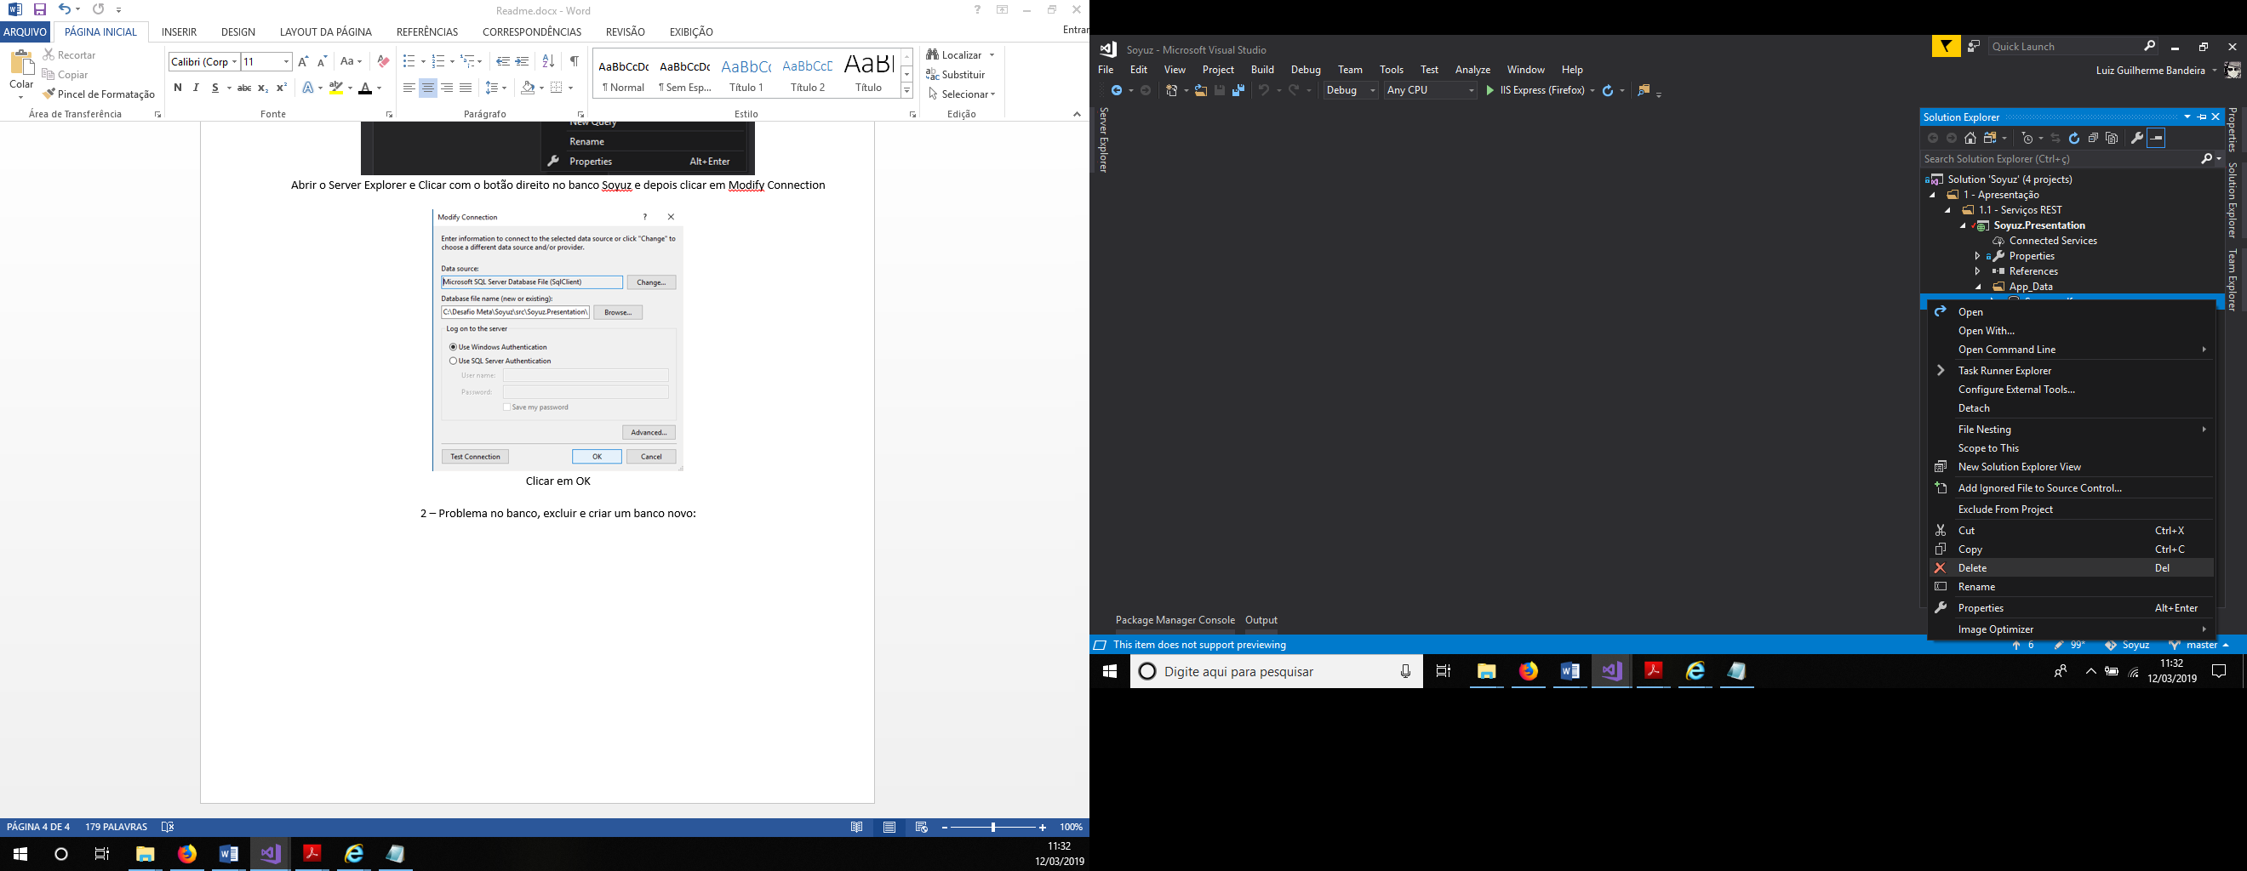

Clicar com o botão direito no banco Soyuz.mdf e depois clicar em Delete

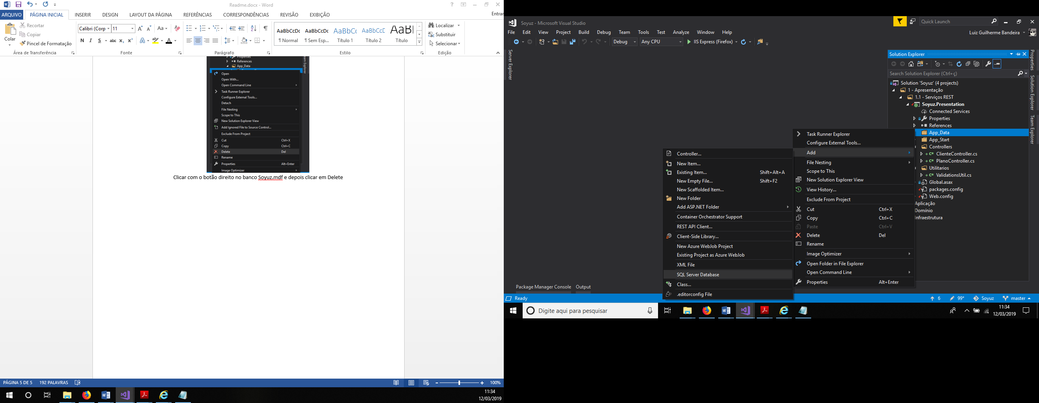

Clicar com o botão direito em de App_Data depois em Add e depois SQL Server Database

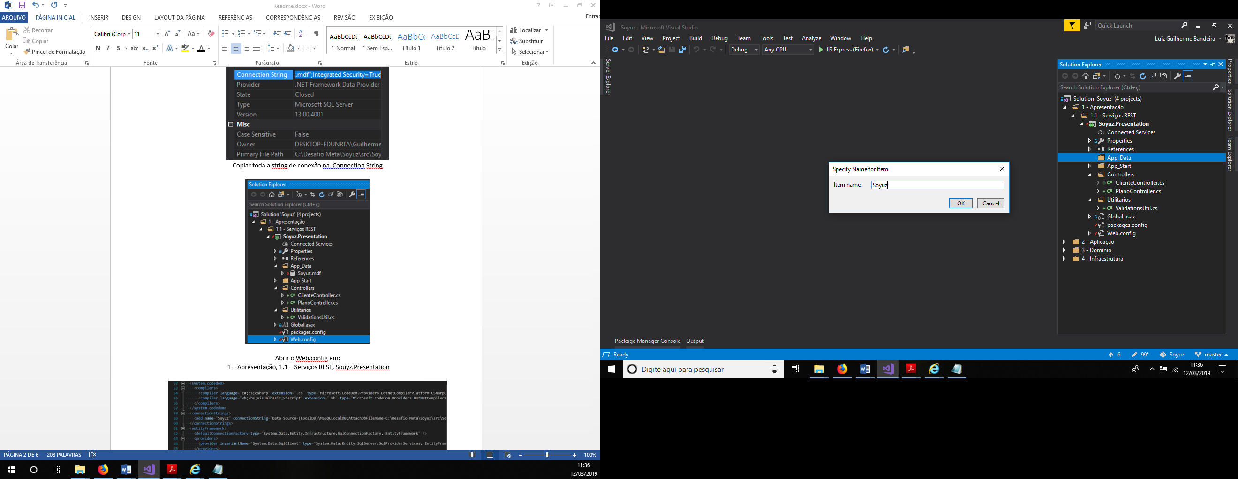

Colocar o nome do Banco de Soyuz e depois clique em OK

Obs.: Para não ter problemas utilize o nome do banco de Soyuz

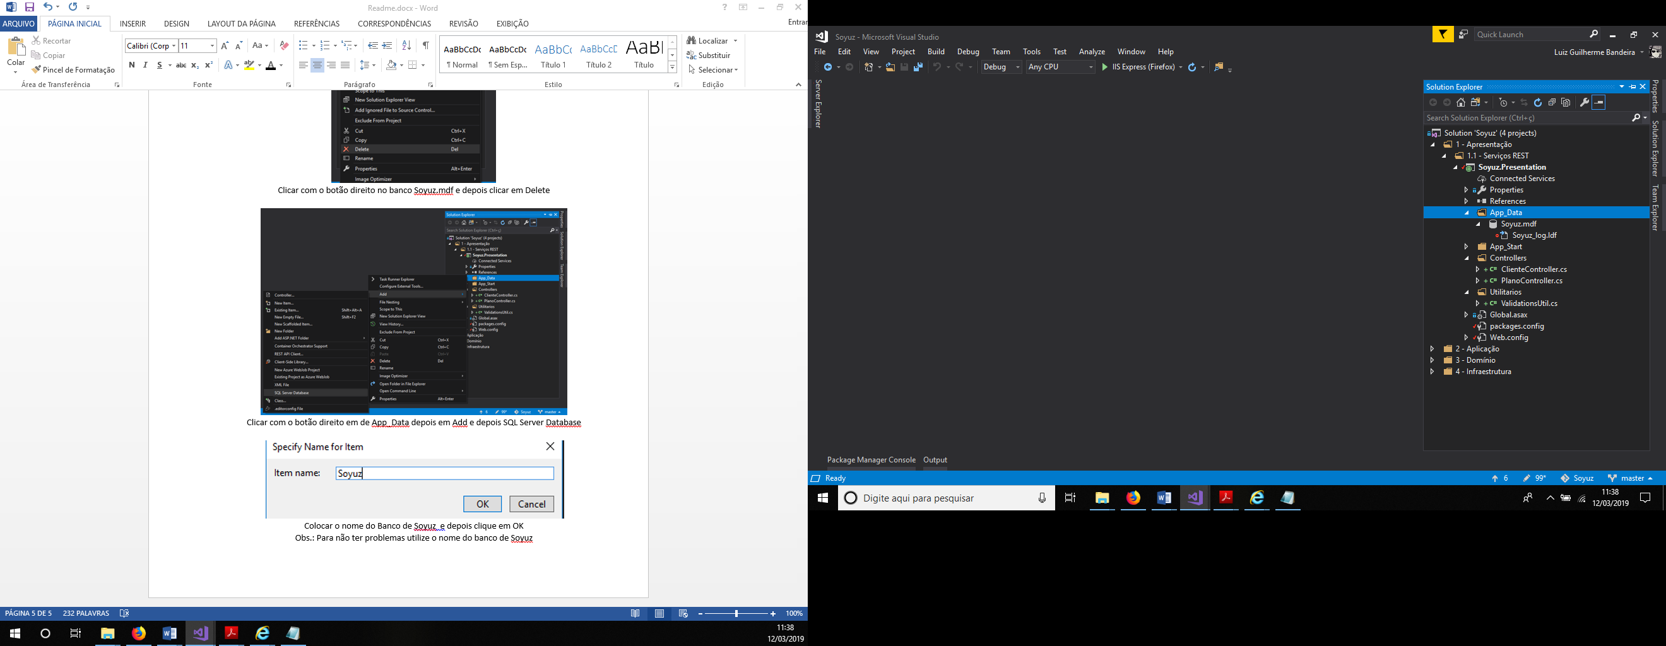

Confirmando o Banco criado.

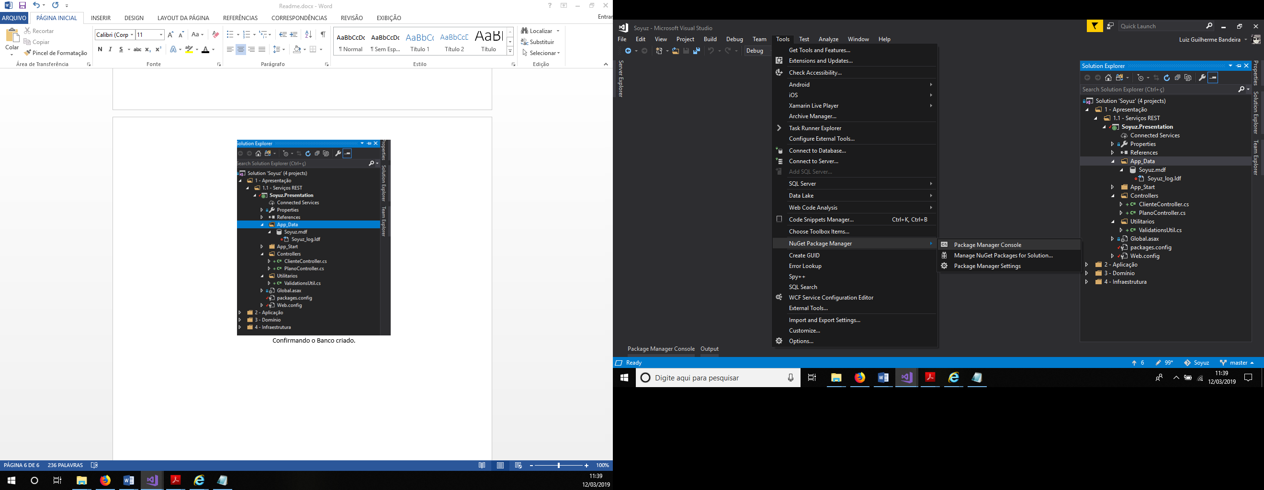

Clicar em Tools depois em Nuget Package Manager e depois em Package Manger Console

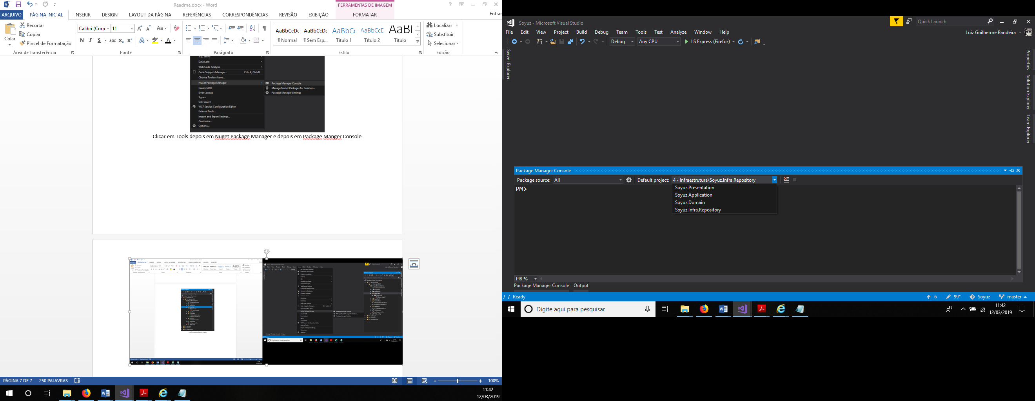

Em Default Project escolher o projeto: 4 – Infraestrutura\Soyuz.Infra.Repository

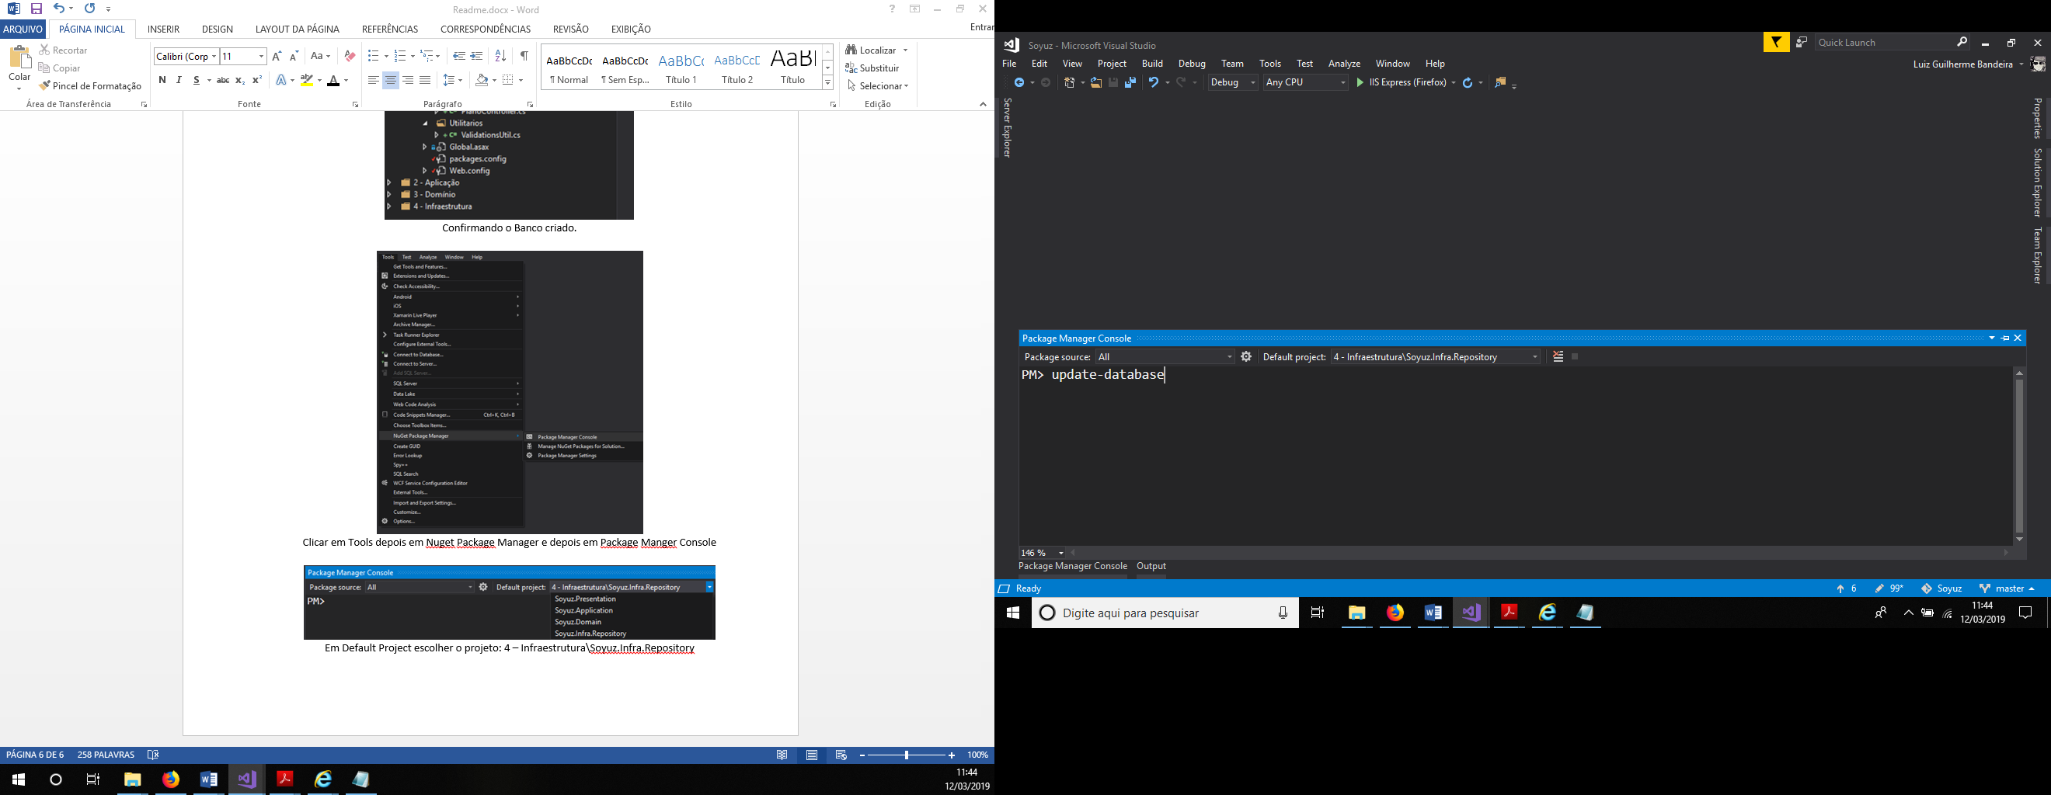

Digitar o comando update-database

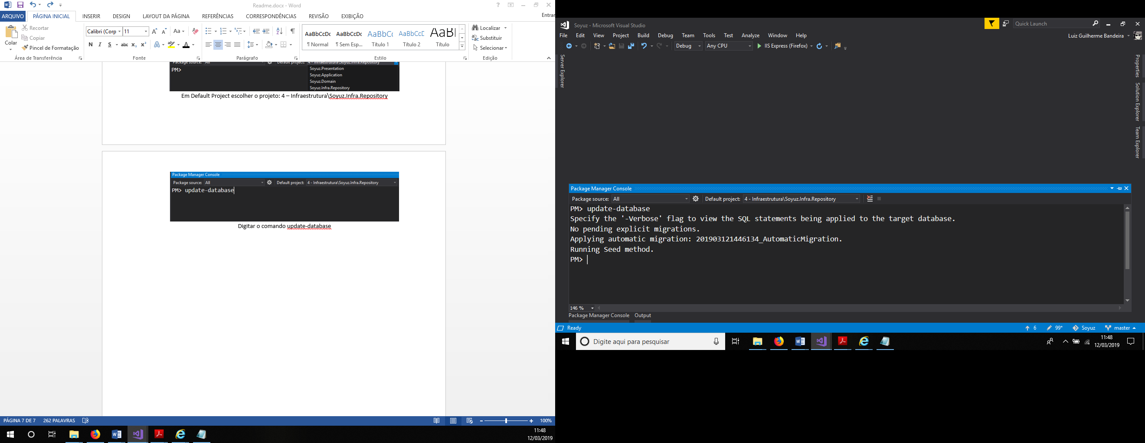

Comando executado com sucesso.

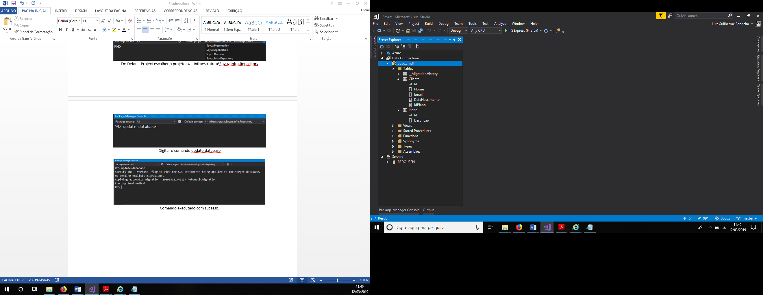

Confirmando se as tabelas foram criadas

Agora é só executar o projeto.